**C 프로그래밍II 과제**

**개인 정보**

|  |  |
| --- | --- |
| 과제번호(과제제출시스템 상의 일련번호) | *37* |
| 제출자 학번 | *201632034* |
| 제출자 성명 | *한영빈* |
| 소속학과 | *소프트웨어공학과* |
| 학년 | *1* |
| 제출 의무일 | *2016. 12. 05* |
| 실제 제출일 | *2016. 12. 01.* |

**평가 항목**

|  |  |  |
| --- | --- | --- |
| 항목 | 만점 | 점수 |
| 제출일 관련 점수 | 2 |  |
| 원하는 결과가 출력되나? | 2 |  |
| 프로그램 코드가 문제의 논리에 맞게 구성되었나? | 5 |  |
| 문제 해결 방법이 바람직한가?(평가참고항목 문제해결방법에 따라 점수부여) | 4 |  |
| 프로그램 코드가 읽기 쉬운 형태로 잘 구성되어 있나? (변수 이름, 들여쓰기, 주석등) | 2 |  |
| 과제 제출 양식을 잘 맞추었나? | 3 |  |
| 해결하기 어려웠던 부분에 대한 설명이 잘 되어있나? (어려웠던 부분이 없었던 경우, 이를 명시.) | 2 |  |
|  | 20 |  |

**평가 참고 항목(해당 칸에 표기하시오)**

|  |  |  |  |  |  |
| --- | --- | --- | --- | --- | --- |
| 자신이 판단한 문제 난이도 | | 상 | 중 O | | 하 |
| 문제 해결에 투여한 시간 | | 2 시간 | | | |
| 문제해결 방법(해당 사항에 0표 한다.) | 책을 참고하여 혼자서 해결 | O | | 4점 | |
| 인터넷을 참고하여 혼자서 해결 |  | | 4점 | |
| ( )의 지도를 받음[1] |  | | 3점 | |
| 타인(친구, 선배, 인터넷)의 코드를 복사 또는 조금 수정(모든 항목 0점처리되어 과제 점수가 0점이 됨) |  | | 0점 | |

**C 프로그래밍II 과제**

과제출제자: 홍은지

과제출제일: 2016-11-30

과제 내용

1. 전화번호 과제(tel.c, tel.exe, tel.dat)
   1. tel.dat라는 파일에 이름과 전화번호를 10개 입력한다. 현재 프로그램이 동작하는 디렉토리와 같은 곳에 데이터 파일이 존재할 때, 작동하는 프로그램이다.
   2. 이름과 전화번호를 저장하는 구조체 tel을 typedef를 이용하여 정의한다.
   3. main에서
      1. tel을 가리키는 포인터 변수를 정의한다.
      2. 파일에 저장된 데이터를 저장할 배열을 정의한다.
      3. 전화번호를 알고 싶은 사람의 이름을 입력 받는다.
   4. readData 함수를 정의하여 호출한다.
      1. 전화번호를 저장할 배열을 매개변수로 받는다.
      2. tel.dat라는 파일에서 이름과 전화번호를 10개 읽어 들여 배열에 저장한다.
   5. search() 함수를 정의한다.
      1. 입력 받은 이름을 매개변수로 받는다.
      2. 전화번호가 저장된 배열을 매개변수로 받는다.
      3. 입력 받은 이름이 배열에 존재하지 않으면, NULL 값을 반환한다.
      4. 입력 받은 이름이 배열에 존재하면, 해당 요소의 시작주소를 반환한다.
   6. search()를 호출하여 (3)에서 정의한 포인터 변수에 저장하고, NULL이면 “_____의 전화번호는 없습니다.”라는 출력을 내고 끝낸다. ____에는 입력 받은 이름을 출력한다. 아니면, 포인터 변수를 이용하여 이름과 전화번호를 출력한다.
   7. 데이터 파일도 같이 제출한다.

소스코드 – tel.c

/*

이름 : 한영빈

학과 : 소프트웨어공학과

학번 : 201632034

제목 : 파일 읽어들이기

작성일 : 2016.11.30

*/

// 필요한 헤더파일 로드

#include<stdio.h>

#include<string.h>

// tel 구조체 정의

typedef struct {

char name[20]; // 이름

char tel[40]; // 전화번호

}tel;

// 함수 원형 선언

void readData(tel * telBook, int length);

tel * search(char keyword[20], tel * telBook, int length);

int main(void) {

tel telBook[10]; // 전화번호 데이터 입력받을 배열

tel * result; // 검색 결과 구조체의 주소를 저장할 포인터

char name[20]; // 검색 키워드를 저장할 변수

// 데이터 로드

readData(telBook, 10);

// 검색 키워드 입력받기

printf("전화번호를 검색할 사람의 이름을 입력하세요. : ");

scanf("%s", &name);

// 검색

result = search(name, telBook, 10);

// 검색 결과 표시

if (result == NULL) {

// NULL 인 경우 - 검색결과 없음

printf("%s 의 전화번호는 없습니다.\n", name);

return -1;

}

else {

// 검색 결과 있는 경우

printf("%s %s\n", result->name, result->tel);

}

return 0;

}

// 데이터 읽어들이는 함수

void readData(tel * telBook, int length) {

// 파일 개방

FILE * f = fopen("tel.dat", "rt");

int i;

// 단어 단위로 읽어들여 구조체 배열에 저장

for (i = 0; i<length; i++) {

fscanf(f, "%s", (telBook + i)->name);

fscanf(f, "%s", (telBook + i)->tel);

}

// 파일 닫기

fclose(f);

}

// 검색 함수

tel * search(char keyword[20], tel * telBook, int length) {

int i;

for (i = 0; i<length; i++) {

// 검색 키워드와, 각 구조체의 name 필드 비교

if (strncmp(keyword, (telBook + i)->name, 20) == 0) {

// 일치하면 해당 구조체의 주소 반환

return telBook + i;

}

}

// 일치하는 것이 없으면 NULL 을 반환

return NULL;

}

실행 결과 – result.png

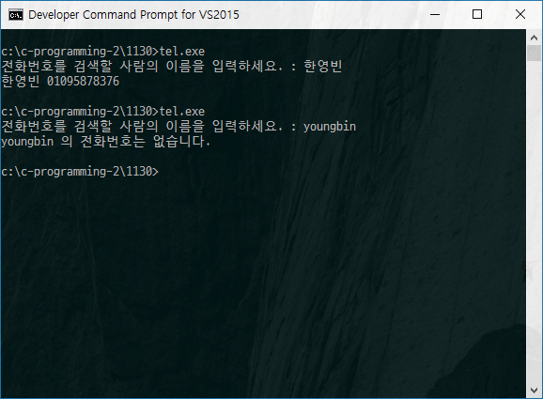

해결하기 어려웠던 부분, 과제를 하면서 알게 된 부분에 대한 설명(50자 이상)

파일 읽고 쓰는 함수가 처음 쓰는 거라 그런지 아직 익숙치가 않은 것 같다. 해당 함수 쓰는 연습을 좀 더 연습을 해야 할 것 같다. 이번에도 역시 인코딩 문제로 낑낑거렸는데, 파일 인코딩도 문제가 있어서 시간이 더 걸렸다. 그나저나 인코딩을 EUC-KR 로 해야 모든 것이 잘 된다니… 충격이다… UTF-8 로는 안되는 건가…

1. 지도해 준 사람의 이름을 명기할 것, 이름이 없는데 유사한 코드이면 복사로 간주